浙江省2008年7月高等教育自学考试
操作系统概论试题
课程代码：02323
一、单项选择题(本大题共15小题，每小题2分，共30分)
在每小题列出的备选项中只有一个是符合题目要求的，请将其代码填写在题后的括号内。错选、多选或未选均无分。
1.操作系统的功能是进行处理机管理、______管理、设备管理及信息管理。( )
A.进程 B.存储器
C.硬件 D.软件
2.多道程序设计是指( )
A.在实时系统中并发运行多个程序
B.在分布式系统中同一时刻运行多个程序
C.在一台处理机上同一时刻运行多个程序
D.在一台处理机上并发运行多个程序
3.当______时，进程从执行状态转变为就绪状态。( )
A.进程被调度程序选中 B.时间片到
C.等待某一事件 D.等待的事件发生
4.进程中______是临界区。( )
A.用于实现进程同步的那段程序 B.用于实现进程通讯的那段程序
C.用于访问共享资源的那段程序 D.用于更改共享变量有关的那段程序
5.信箱通信是一种______通信方式。( )
A.直接通信 B.高级通信
C.低级通信 D.信号量
6.既考虑作业等待时间又考虑作业执行时间的调度算法是( )
A.响应比高者优先 B.短作业优先
C.优先级调度 D.先来先服务
7.操作系统中，“死锁”的概念是指( )
A.程序死循环
B.硬件发生故障
C.两个或多个并发进程各自占有某种资源而又都等待别的进程释放它们所占有的资源
D.系统停止运行
8.在下列存储管理方案中，不适应于多道程序设计的是( )
A.单一连续区分配 B.固定式分区分配
C.可变式分区分配 D.段页式存储管理
9.在分页系统环境下，程序员编制的程序，其地址空间是连续的，分页是由______完成的。
( )
A.程序员 B.编译地址
C.用户 D.系统
10.操作系统中对数据进行管理的部分叫做( )
A．数据库系统 B.文件系统
C.检索系统 D.数据存储系统
11.为了解决不同用户“命名冲突”问题，通常在文件系统中采用( )
A.约定方法 B.多级目录
C.路径 D.索引
12.大多数低速设备都属于______设备。( )
A.独占 B.共享
C.虚拟 D.块
13.CPU与通道可以并行工作，并通过______实现它们之间的联系。( )
A.I/O指令 B.I/O中断
C.I/O指令和I/O中断 D.操作员
14.______属于微机的热启动方式。( )
A．Ctrl — Break B.Ctrl — C
C.重新加电启动 D.Ctrl+Alt+Del
15.Windows 98使用了“线程”和“进程”的设计方法，它俩的关系是( )
A．一个线程对应一个进程 B.一个线程可以拥有多个进程
C.一个进程可以拥有多个线程
二、多项选择题(本大题共4小题，每小题2分，共8分)
在每小题列出的五个备选项中至少有两个是符合题目要求的，请将其代码填写在题后的括号内。错选、多选、少选或未选均无分。
16.在非剥夺调度方式下，______必定会引起进程的调度。( )
A.一个进程被创建后进入就绪态
B.一个进程从运行态进入等待态
C.运行的进程执行结束
D.一个进程从运行态进入就绪态
E.一个进程从等待态进入就绪态
17.虚拟存储器的物质基础是( )
A.大容量的辅存 B.高速缓存
C.一定容量的内存 D.联想存储器
E.地址变换机构
18.访问磁盘的时间由______组成。( )
A.寻找时间 B.延迟时间
C.传送时间 D.估计运行时间
E.CPU调度时间
19.用户把能观察到的且可以处理的信息根据使用要求构造文件，这种构造方式称为文件的逻辑结构，又称逻辑文件。逻辑文件包括( )
A.索引文件 B.顺序文件
C.流式文件 D.记录式文件
E.链接文件
三、填空题(本大题共7小题，每空1分，共10分)
请在每小题的空格中填上正确答案。错填、不填均无分。
20.计算机系统能及时处理过程控制数据并做出响应的操作系统称为______。
21.所谓中断是指______。
所谓中断源是指______。
22.重定位是把______转换为______。
23.从使用角度看，外围设备可分为______设备和______设备。
24.进程通信是指______。
25.MS—DOS文件的逻辑结构为______。
26.Windows 98的更新操作所起的作用是______。
四、简答题(本大题共5小题，每小题5分，共25分)
27.进程有哪些基本属性？
28.银行家算法其主要思想是什么？
29.简述分页系统和分段系统的主要区别。
30.文件系统外存储器的管理与内存管理有何异同点？
31.简述设备管理的功能。
五、综合题(本大题共3小题，每小题9分，共27分)
32.对访问串1、2、3、4、1、2、5、1、2、3、4、5，指出在驻留集大小为3时，使用FIFO和LRU替换算法的页故障数，写出驻留集内页号的变化过程。
33.有4个作业J1、J2、J3、J4，它们的到达时间和计算时间如下表所示。
若这4个作业在一台处理机上按单道方式运行，采用响应比高者优先调度算法，试写出各作业的执行顺序、各作业的周转时间及平均周转时间。（从作业J1到8∶00开始调度运行）
题33表 作业的到达时间和计算时间

作业 | 到达时间 | 计算时间
J1 | 8∶00 | 2小时
J2 | 8∶30 | 40分钟
J3 | 9∶00 | 25分钟
J4 | 9∶30 | 30分钟
34.设有一个发送者进程和接收者进程，其流程图如下图所示。S是用于实现进程同步的信号量，mutex是用于实现进程互斥的信号量。试问流程图中的A、B、C、D四框中应填写什么？假定缓冲区有无限多个，s和mutex的初值应为多少？
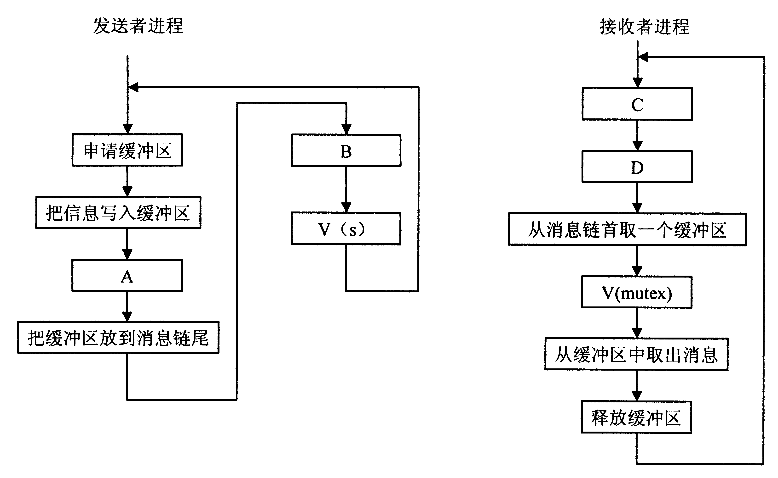
题34图 发送者及接收者工作流程图

